第1章
CHAPTER 1
Java编程起步

应试者掌握的考查目标
- Java语言的特点。
- Java运行环境的搭建。
- Java应用程序如何创建和命名。
- 程序如何编译和运行。
- 访问修饰符的使用。
- main方法的特点。
学习策略
- 熟悉Java语言的特点。
- 掌握Java运行环境的搭建及系统环境变量的配置。
- 理解Java虚拟机的工作原理，了解Java程序是如何编译以及实现跨平台的运行。
- 动手制作自己的Java程序，理解程序文件如何命名，程序执行的入口点在哪里。
内容提要
本章是入门篇，可以帮助初学者初步了解Java编程语言，熟悉Java语言的特点，能够构造简单的Java程序。本章主要包括以下内容：
- Java的发展史。
- Java语言的特点。
- Java运行环境的搭建。
- 如何构造应用程序。
- Java虚拟机在幕后是如何工作的。

1.1 什么是Java
谈起Java可追溯到1991年4月Sun公司的“Green Project(绿色计划)”，其主要内容是设计消费类电子产品的小型软件，该软件以C和C++为范本进行开发，同时为了适应消费类电子产品的特点，在可移植性和可靠性方面进行了很大的改进。该计划的早期研究小组成员包括Patrick Navghton、Jame Gosling和Mike Sheridan等科学家。1993年Sun 公司的一名高级管理人员Bill Joy发现该软件结构的中立性很适合Internet上的动态、交互功能的应用以及那些跨平台网络的应用，于是他组织人力重新对其进行设计和开发。
1995年5月23日，Sun公司正式向公众推出Java及其完整的技术规范。1997年11月，国际化标准组织正式批准了Sun公司作为Java公开有效规范（PAS）提案者的申请。至此，Java开始走向成熟。
如今，Java语言成为当今流行的新兴网络编程语言，可以从以下四个方面理解Java技术。
（1）Java是一种程序设计语言。与C++语言相似，Java也是一种面向对象的开发语言。编程风格类似于C++，并且摒弃了C++中容易引发程序错误的地方。
（2）Java是一个开发环境。Java提供了一整套开发工具：编译、解释、文档生成、打包等。
（3）Java是一个应用环境。Java应用可运行在安装了JRE(Java runtime environment)的机器上。
（4）Java是一个发布环境。Java 2 SDK(software development kit)提供了JRE，可供发布。浏览器提供了Java解释器和运行环境，也可供发布。

1.2 Java语言的特点
Java是一种简单、面向对象、分布式、解释、健壮、安全、结构中立、可移植、高效能、多线程和动态的语言。

1.简单
能够将一个复杂的系统在设计时简单化将是每一个开发人员梦寐以求的事情，而最有效的简化工具就是开发语言。以前大多数程序设计师都采用C语言，而面向对象程序设计师则大多使用C++。虽然C++和Java语言都采用了面向对象的技术，而且Java与C++的语法比较接近，但是Java摒弃了C++在书写代码时可能落入的不必要陷阱。
Java删除许多极少被使用、不容易理解和令人混淆的C++功能，这些功能在使用中只能带来麻烦而并非效率。删除的功能主要包括运算符重载(operator overloading)、多重继承(inheritance)以及广泛的自动强迫同型(automatic coercions)。重载是指以一个标识对应多个目标，Java语言也提供重载函数，不过它重载的对象是方法(method)而非变量或运算符。
Java增加自动内存垃圾收集(auto garbage collection) 功能，程序员不必关心内存的回收问题。而C与C++的程序员对于内存的分配与释放则成为日常工作所不能避免的事情，从而增加了编程的复杂度。Java语言的自动垃圾收集功能不仅简化了程序设计工作，而且能大幅度减少小错误(bugs)数量。

2.面向对象（object oriented）
面向对象方法是一套解决问题的策略，它的思想是如何从现实世界中的客观存在的事物（即对象）出发来构造实际应用的系统。
面向对象的方法应用于软件行业便形成了一个新兴的程序设计方法。面向对象的方法融入于软件开发的整个过程，该方法使得软件开发更具连贯性与完整性，在系统构造中更接近自然思维方式。
简单地说，面向对象设计是一种以数据(对象)及其接口为重心的程序设计技术。面向对象设计也是定义程序模块如何“即插即用”的机制。

3.分布式
Java拥有广泛的常规库(routine library)，能非常容易地处理TCP/IP协议，例如HTTP与FTP等。这使得在Java中比在C或C++中更容易创建网络连接。Java应用程序可以凭借URL在网络中开启和存取对象，就如同存取一个本地文件一样简单。

4.健壮
Java在运行期自动执行下标越界检查，因此不会出现内存被覆盖和毁损数据的可能性。所以系统不会执行不可预见的程序，更不可能出现非法访问内存的现象。

5.安全
Java设计目的是要提供用于网络/分布式运算的环境。因此，Java非常强调安全性，以确保建立无病毒且不会被侵入的系统。Java的验证技术以公钥(public-key)加密法为基础。

6.结构中立性
由于网络由许多不同的系统构成，包括各种CPU与操作系统。为了让Java应用程序能够在网络上任何地方执行，Java编译器会产出一种具备结构中立性(architecture neutral)的目标文件格式字节码。编译后的字节码可以在提供Java Runtime系统的多种不同处理器上执行，从而达到跨平台的目的。

7.可移植性
结构中立性是确保程序可移植的最重要部分，不过除此之外还有很多条件必须配合。Java语言本身就决定了基本数据类型的大小，这些大小不随机器的结构变化而变化，如int是32位的，编译器在任何机器上运行都将其看成32位。其次是运算符的执行行为，编译器在任何机器上运行都会编译成相同的行为。

8.解释
Java解释器可以直接在任何已移植解释器的机器上解释、执行Java字节代码，不需存储。

9.高效能
字节代码可以动态地(runtime)为执行应用程序的CPU解释成机器码，类似于C++中的动态绑定。同时编译器自动分配寄存器，而在产出字节代码时也会进行一些优化。

10.多线程
Java采用轻量级的线程，因此节约了系统资源。多线程用于描述现实世界中同时发生的事情。多线程(multithreading)是一种应用程序的设计方法。多线程的其他好处是更好的交互式响应能力与实时执行行为能力。

11.动态
从许多方面而言，Java是一种比C或C++更具动态特性的语言。Java通过接口技术使得它在代码的行为上更具有灵活性和可复用性。由于Java在编译和运行时都会检查数据类型转换，所以它可以从一个包含名称的字串中查找一个对象类别定义。也就是说可以根据一个对象的名字而非对象句柄，然后轻易地以动态方式链接到系统中。
理解Java的基本概念和特点对于今后的学习和工作是非常有益的。下面来看看到底如何使用Java。

1.3 构造Java的运行环境
构造Java的运行环境需要安装JDK。JDK是Java Developer Kits的缩写，是Sun公司提供给Java用户和Java程序员使用的一组Java开发工具。
Java 2（Java 2 Platform，J2SDK）相当JDK 1.2。目前JDK的主要版本有JDK 1.2.2、JDK 1.3.0和JDK 1.4.1三个版本。本书以JDK 1.2.2为例进行说明。
下面以Windows 98和Windows 2000操作系统为例说明JDK的安装过程。
首先找到JDK1_2_.EXE文件（该安装程序可从Sun公司的网站下载），双击该执行文件进行安装，安装时首先进行解压，图1-1所示就是解压缩界面。

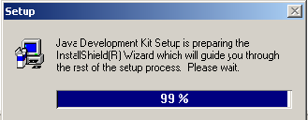

（a） （b）
图1-1 解压缩界面
解压缩完毕后会出现图1-2所示的界面，单击Next按钮后出现如图1-3所示的界面，单击Yes按钮，接受许可协议。
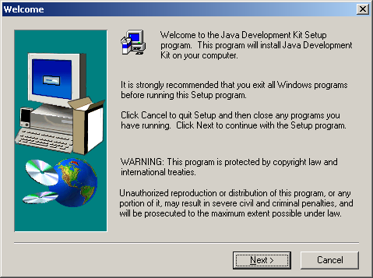
图1-2 欢迎界面


图1-3 接受许可协议界面
然后选择安装目录如D:\jdk1.2.2，或者通过Browse按钮选择其他目录，如图1-4所示。
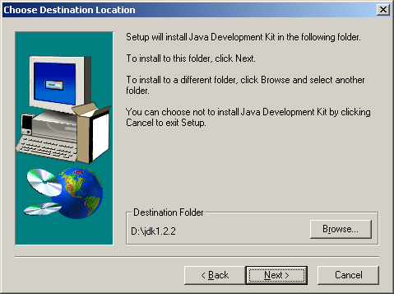
图1-4 选择其他目录
单击Next按钮后选择需要安装的组件，在这里全部选中，如图1-5所示。
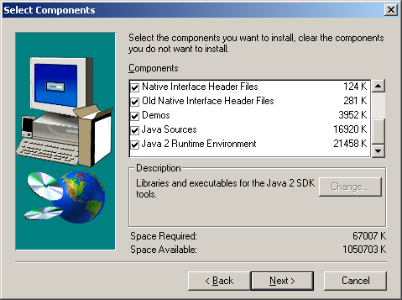
图1-5 选择安装组件
单击Next按钮进入Java Runtime Environment许可协议界面，如图1-6所示。
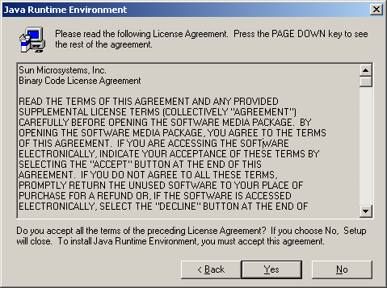
图1-6 许可协议界面
单击Next按钮接受许可协议，进入JRE安装路径选择界面，如图1-7所示。
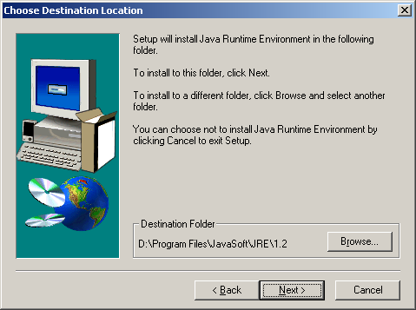
图1-7 JRE安装路径选择界面
选择完安装路径后单击Next按钮，开始安装。安装完毕后出现图1-8所示的界面，单击Finish按钮完成安装。
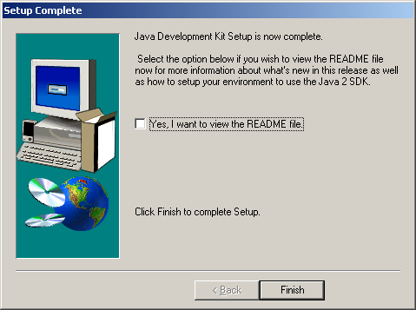
图1-8 安装完成界面
安装完毕后需进行环境变量的配置。

1.Windows 98下的配置
需要将下面两条语句写到C:\autoexec.bat文件中：

set path=d:\jdk1.2.2\bin;%path%;
set classpath=.;

第一句是设置环境变量指示jdk命令文件的位置，其中%path%是保留原有的path设置。本书使用的安装路径是D:\jdk1.2.2，读者可根据实际路径进行改写。
第二句是设定类路径环境变量，“.”点号告诉Java解释器程序文件从当前路径取得。该环境变量是告诉编译器运行的程序以及所涉及的程序从哪里可以找到。
写完后保存该文件，并重新启动计算机。重启Windows 98后打开DOS方式窗口，并在命令符下输入javac，如果出现javac的使用方法说明，如图1-9所示，则表明安装成功。
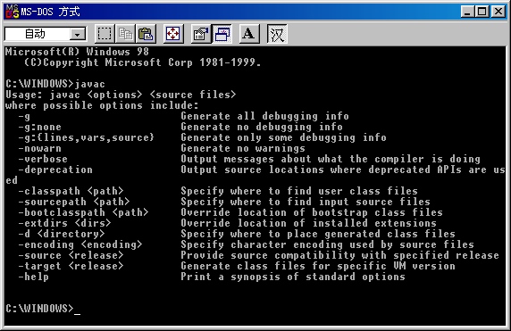
图1-9 javac的使用方法说明

2.Windows 2000/NT下的配置
选择“我的电脑”，单击鼠标右键选择“属性”命令，打开“系统属性”对话框，单击“高级”选项卡中的“环境变量”按钮，出现如图1-10所示的对话框。
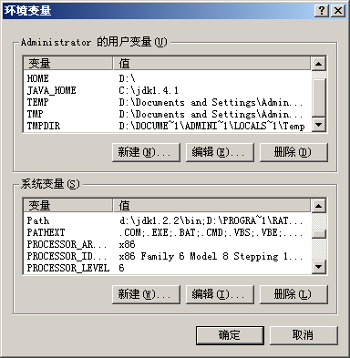
图1-10 环境变量界面
在“系统变量”中选择Path变量，然后单击“编辑”按钮，出现如图1-11所示的对话框。
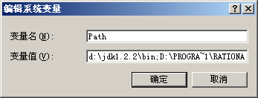
图1-11 编辑系统变量
在“变量值”文本框中输入“d:\jdk1.2.2\bin；”，路径之间是以分号进行分隔的。内容填写完毕后单击“确定”按钮，然后再输入另外一个环境变量。在图1-10中，单击“新建”按钮，在变量名中输入classpath，在变量值中输入“.;”，单击“确定”按钮完成环境变量的设置，如图1-12所示。
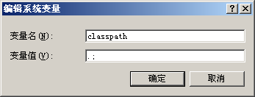
图1-12 系统变量编辑完成
在Windows 2000下配置Java完成后，可通过以下方法测试配置成功与否。
选择“开始”→“程序”→“附件”→“命令提示符”，打开命令提示符窗口，或者执行“开始”→“运行”，输入cmd命令也可打开命令提示符窗口，然后输入javac，如果出现javac的使用说明，如图1-13所示，则配置成功。如果已经打开了命令提示符窗口，配置完环境变量后需要重新打开该窗口才能正确运行。
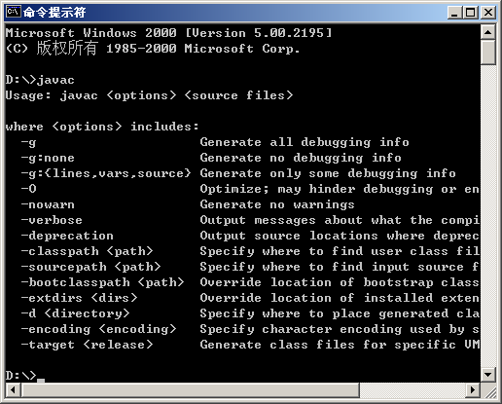
图1-13 配置成功

1.4 构造第一个Java应用程序
编写Java应用程序可以使用记事本、Word、EditPlus，或者其他文本工具均可。不过为了提高效率还是建议选用效率比较高的开发工具，本书作者更习惯用EditPlus，该工具可以在网上免费下载。
创建一个Java应用程序一般需要编写代码、编译、运行三个阶段。
例1.1 Hello World
1）编写代码
本例的代码如下，文件保存为HelloWorld.java，注意文件后缀必须为java。如果使用记事本编写程序，保存文件时文件名应该加上双引号“HelloWorld.java”，否则生成的文件名会成为HelloWorld.java.txt。

1. public class HelloWorld{
2. public static void main (String args[ ]){
3. System.out.println("Hello World!");
4. }
5. }

2）编译程序
编译源文件的命令为javac 后接源文件的名称，编译后在源文件的相同目录下会生成同名的class文件（字节码），注意带上文件后缀名.java。假定d:\work为存放源文件的目录。

d:\work\javac HelloWorld.java

如果编译出错请细心检查一下文件名是否写错，大小写是否有错。
3）运行程序
运行class文件，使用命令java，注意不可带文件后缀.class，即

java HelloWorld

运行结果：

Hello World!
注意：编译时必须写上源文件的后缀名，运行程序时不能写文件的后缀名。
例1.2 多个类的应用程序的编写
如果一个程序涉及几个类，该如何编写与运行呢？下面举例说明。
1）编写代码
第一个类中有一个方法，用于输出信息，第二个类为主类并调用第一个类的方法，代码如下。

//第一个类One.java
public class One{
private String mystr; //声明字符串变量
public One(String s){ //声明一个构造器方法
mystr=s;
}public void getString(String a){ //普通方法
System.out.println(mystr+"。"+s);
}
}
//第二个类Two.java
public class Two{
public static void main(String[] args){
//通过new创建对象实例，从而引用对象
One one=new One("Hello");
one.getString("xiao ming!");
}

}
//可以将第一个类的全部代码写到第二个类的最后位置，保存为一个文件

2）编译程序
用下列方式编译程序：

javac Two.java

3）运行程序
运行程序：

java Two

运行结果：

Hello xiao ming!

读者可能会问，为什么第一个类没有编译呢？这要归功于Java编译器，Java编译器在编译文件时会自动编译其所涉及的类。另外为了减少文件数量，还可以将第一个类放入第二个类的注释位置中，将原来的注释删掉并保存为一个文件。
注意：构造器方法是对象的构造函数，用于实例化对象的，它不能有返回类型。普通方法则必须有返回类型，当方法没有返回值时可以将其类型指定为void。

1.5 Java虚拟机的工作过程
下面就以例1.2来说明Java虚拟机的工作过程，在编译和运行程序时，虚拟机的工作流程如图1-14所示。
Two.java
One.java
javac Two.java
Compile
Also compile

Two.class
One.class

JVM
Can run on multiple platforms
Java Two
Runtime

Unix JVM
DOS JVM
Java OS
Windows JVM

图1-14 虚拟机的工作流程

